


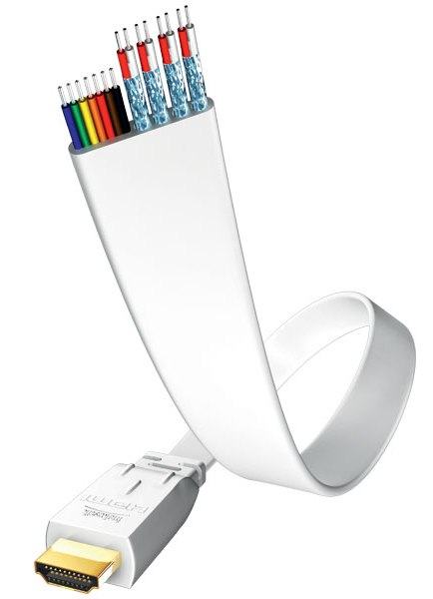

All copy rights reserved by AC/Audio Components, Szczecin/Poland and INAKUSTIK Co.&KG/Germany.

NEW ! PREMIUM flat HDMI<>HDMI HighSpeed v.1.3c

atrakcyjny płaski ( 10,5 x 1,87 mm ) przewód HDMI do transmisji cyfrowego sygnału audio-video między Blue Ray / HD-DVD, DVD-players i ekranami (np. beamer, plazma, ekrany LCD, LED ), optymalny do realizacji połączeń przebiegających w listwach podłogowych, pod dywanem, czy też za meblami w ciasnej zabudowie ciekawy design, żyły przewodzące o dużym przekroju wykonane z tzw. high-purity OF-Copper zabezpieczone warstwą przeciwutleniacza, podwójne ekranowanie ( folia + plecionka ), High Speed, Cat.2, 10,2 Gb/s, FULL HD 1080 i/p 720p, 576i, HDCP, CEC compatible, EDID compatible, Deep Color multi-bit, Lip Sync, HD audio (PCM, DVD-Audio, SACD Dolby TrueHD, DTS-HD Master Audio), transfer do 8-miu kanałów audio (24Bit/192kHz)

odcinki kolor

0,75 m white
1,5 m white
3,0 m white
5,0 m white
7,5 m white

Laboratoryjnie sprawdzona wersja 7,5 metrowa*

* - zatwierdzona do 7,95 m.

